

Departamento de Antropología

Universidad Alberto Hurtado

Consumo de alcohol en estudiantes y su relación con la sociabilidad en Antropología de la Universidad Alberto Hurtado

Carolina Cofré Bermúdez

Pablo Cornejo Rojas

Marithé Gorteau Paillafil

Octavio Peña Veas

16 de junio de 2023

Métodos Cuantitativos II

Profesor Sebastián Muñoz

**1.Presentación y análisis de resultados**

**1.1 Problema de investigación**

El alcohol se encuentra en gran parte de espacios sociales, y no es anormal verlo en el contexto universitario, al contrario, este se asocia en gran parte a los jóvenes universitarios. De hecho, según varios autores esta es la droga predilecta entre los jóvenes, aunque es importante remarcar cómo este se ha instaurado como un mecanismo de inclusión y sociabilidad dentro de espacios universitarios, como sería el caso de presión social a la hora de beber. Debido a lo expuesto anteriormente encontramos completamente relevante tener conocimiento y dar cuenta de cómo se expresan los mecanismos de integración que rodean el alcohol en la carrera de antropología. Esto, bajo un enfoque teórico-bibliográfico y a través de encuestas realizadas a los propios estudiantes de la carrera.

Entender y tener conocimiento de esta información podría ser de gran utilidad y ocuparse en diversos espacios; estos pueden variar desde futuras políticas dentro de la universidad, cambiar paradigmas sobre mecanismos de integración y cómo entendemos el consumo de alcohol dentro de la carrera, o incluso en estudios externos a lo que el alcohol en estudiantes respecta.

**1.2 Objetivos**

● **Objetivo General:**

Entender de qué manera influyen los mecanismos de sociabilidad en el consumo de alcohol en un grupo de estudiantes de Antropología de la Universidad Alberto Hurtado.

● **Objetivo Específico:**

1. Comprender si es que se genera una expresión de sociabilidad interpersonal a la hora de beber alcohol en el contexto social universitario.
2. Identificar cuáles son los mecanismos de sociabilidad en el contexto social universitario.
3. Analizar cómo se expresan los mecanismos de sociabilidad en el contexto social universitario.

**1.3 Hipótesis:** La sociabilidad tiene un gran impacto en el consumo de alcohol.

El fenómeno analizado en este informe es el consumo de alcohol en la población estudiantil de la universidad Alberto Hurtado. El consumo de esta sustancia es un problema a nivel mundial, esto ya sea por la normalización del consumo y por la legalidad de la sustancia, lo que permite su libre comercio.

Entre las principales problemáticas que se producen a raíz del consumo podemos encontrar problemas psicológicos, bajas en el rendimiento, dependencia de consumo, entre otros; pero también nos podemos encontrar al alcohol como una forma para iniciar las relaciones entre los estudiantes y grupos de estos. Por lo que, desde la teoría y desde nuestras vivencias como estudiantes de antropología, creemos que el alcohol causa consecuencias relevantes a nivel psicológico y social, sobre todo en estudiantes de los primeros años de la carrera, los cuales enfrentan y suelen buscar integración ante las nuevas situaciones y personas dentro del contexto universitario.

De forma que, proponemos como forma de respuesta a la pregunta de investigación, a mayor consumo de alcohol se genera una mayor integración social, y viceversa. Cuestión que se puede evidenciar en la teoría expuesta en el estado del arte, tanto en estudiantes en general de la Universidad Alberto Hurtado.

**1.4 Marco Teórico:**

El marco teórico tendrá un enfoque conceptual guiado principalmente por los siguientes conceptos: Consumo de Alcohol desarrollado por Iván Camacho, Sociabilidad Interpersonal de Javier Escalera, y Burnout Académico de Salanova. Cabe destacar que todos estos conceptos guardan relación entre sí y con la forma en que influyen los mecanismos de sociabilidad en el Consumo de Alcohol.

**Consumo de Alcohol Universitario - Iván Camacho**

El consumo de alcohol se comprende como el uso de la sustancia con el cual se experimenta un efecto determinado. Asimismo el consumo de alcohol puede ser realizado tanto por un consumidor casual como uno el cual ya guarda una relación de dependencia de este. De esto se desprende que el concepto “consumo de alcohol” es precisamente la ingesta de la sustancia independiente de cuál sea el grado de consumo.

Para causas de esta investigación nos centraremos en el tipo de consumidor el cual se identifica como “estudiante universitario”, los cuales cuentan con características particulares, tales como aseveraciones de independencia, experimentación de nuevos comportamientos, vulnerabilidad y estrés debido al contexto el cual los identifica. Por lo que dicho contexto y problemáticas les convierte en posibles consumidores de alcohol.

“La meta deseada de aceptación podría motivar a los estudiantes a socializar, pero la interacción con gente desconocida y las situaciones específicas de exigencia social podrían producir sentimientos de ansiedad social (...) algunos estudiantes reportan nerviosismo o ansiedad cuando interactúan con miembros del sexo opuesto” (Camacho, 2005. p 95).

Los consumidores de alcohol presentan una particular característica, ya que su consumo está condicionado por la búsqueda del componente de causa y efecto, esto ya que en diversos escenarios es posible que el afrontamiento a diferentes situaciones se facilite mediante consumo de la sustancia para el estudiante. “En general, los consumidores de alcohol presentan una expectativa de resultado aprendida, que se da como aprendizaje de las consecuencias del consumo, es decir ya están en capacidad de predecir los efectos del alcohol” (Camacho, 2005. p 95).

Este concepto guarda relación con los dos siguientes conceptos ya que estos mismos se podrían desprender de escenarios donde el estudiante universitario ya sea por un “burnout académico” o una “táctica de sociabilidad” consume alcohol dentro del contexto universitario.

**Sociabilidad Interpersonal - Javier Escalera.**

Las expresiones de sociabilidad interpersonal se podrían considerar como el terreno donde se produce y circula el capital social, este se puede considerar como “liderazgo, influencias o la capacidad de generar alianzas”, esto desarrollado a través de un despliegue de estrategias entre individuos los cuales buscan acumular este capital social. En este sentido las redes de sociabilidad interpersonal llegan a componer parte de una interacción informal en algunas ocasiones difusa entre individuos.

Es por esto que las expresiones de sociabilidad son un ente no institucionalizado, el cual se manifiesta dentro de las organizaciones ya institucionalizadas con objetivos precisos, entre estas organizaciones institucionalizadas podemos encontrar a las familias, empresas, sindicatos, grupos religiosos y también grupos de estudiantes.

“En cuyo seno se desarrollan redes y cuasi‑grupos, en muchos casos relacionados más o menos directamente con los objetivos de dichos agrupamientos u organizaciones, pero que en un elevado número de ocasiones también pueden rebasar en su actuación sus límites y objetivos, orientándola hacia otros contextos e instancias para fines diversos (económicos, políticos, expresivos, etc.)” (Escalera, 2015. p 3)

Las conductas de sociabilidad son fenómenos los cuales no cuentan con una naturaleza únicamente psicológica, sino que también encontramos expresiones de sociabilidad formando sistemas los cuales se sustentan de estructuras netamente socioculturales, las cuales son conformadas por una determinada cultura o sociedad.

El análisis de estos fenómenos de sociabilidad, los cuales pueden ser formales o informales, pueden proporcionar una visión estratégica para abordar el “conocimiento profundo de las estructuras y desarrollo de la vida social”.

Para usos de esta investigación se abordará como un ente el cual juega un rol fundamental en el consumo de alcohol, ya que este puede ser considerado culturalmente como una acción utilizada para producir y también hacer circular el capital social dentro de un grupo de individuos, para efectos de la investigación “estudiantes universitarios”.

**Burnout Académico - Salanova et al.**

El término “burnout” según Freuderberger (1974), hace referencia a una combinación de cansancio emocional crónico, fatiga física, pérdida de interés por la actividad laboral, baja realización personal y deshumanización en el cuidado y atención a los usuarios. Desde esta época, en la literatura académica que se expresa en castellano, ha traducido el término literalmente como “estar quemado”, este a lo largo de los años se visto establecido como un concepto el cual evoca a una respuesta al estrés laboral, principalmente caracterizado por actitudes de despersonalización, falta de realización laboral y el agotamiento emocional crónico.

El desarrollo del estudio y aplicación del término “burnout” ha llevado a que este se amplíe hasta diferentes categorías, entre las cuales podemos encontrar el llamado “burnout académico”. De este modo al definir las dimensiones del concepto en referencia al estudio, se ha logrado demostrar que los estudiantes así como los sujetos insertos en el campo laboral también sufren de “burnout” debido a sus estudios y contexto, que para usos de esta investigación es “universitario”, esto demostrado gracias a los niveles de agotamiento, rechazo y falta de eficacia respecto a sus deberes académicos.

Para efectos de este informe este concepto será utilizado en dirección a su implicación en el consumo de alcohol como una consecuencia del efecto de burnout académico experimentado por estudiantes universitarios o que generen tácticas de sociabilidad a partir de este consumo.

(2 P)

**2. Análisis de variables univariadas más relevantes**

**Tabla 1.**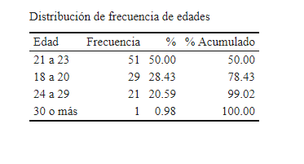

Fuente: Encuesta Antropología 2023

Para el análisis de la primera variable univariada -más relevante a los fines de nuestra investigación- hemos seleccionado la “Distribución de frecuencias de edades”. Esta variable fue seleccionada debido a la gran relevancia que tiene la delimitación etaria de la población, debido a que este conocimiento nos puede aportar gran apoyo en el análisis de resultados de nuestra investigación.

La tabla nos permite analizar las variables en un orden descendente, este nos expone que la mayoría de la población que respondió la encuesta se encuentra en el rango de “21 a 23” años de edad, los cuales con una frecuencia de 51 personas, logran un 50% del total de encuestados, por el contrario el rango de “30 o más” se encuentra posicionado como el rango con el menor índice de frecuencia, 1, lo que transformado en porcentaje nos indica un 0.98% del total.

**Tabla 2.**

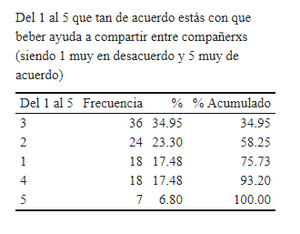

Fuente: Encuesta Antropología 2023

Para la investigación, es de suma importancia entender los vínculos entre la ingesta de alcohol con la sociabilidad, por lo que en la encuesta se preguntó -del 1 al 5, siendo 1 muy en desacuerdo y 5 muy de acuerdo- sobre qué tan de acuerdo estaban los y las estudiantes respecto a que el alcohol facilita las interacciones con sus compañeros de carrera.

Ante esto, se puede observar cómo la opción 3 fue la más elegida, con un 34.95% de las respuestas, dando cuenta cómo las personas no están ni tan de acuerdo ni tan en desacuerdo en que el alcohol facilita las interacciones, sino que hay una posición mayoritariamente neutra sobre esta temática. Mientras que las siguientes opciones -de manera descendiente de votos- son el 2 (23.3%) y el 1 (17.48%). Dichas opciones corresponden a las opciones muy en desacuerdo y desacuerdo, Dando cuenta cómo poco más del 40% de las personas de antropología opinan negativamente sobre la relación del alcohol y la sociabilidad con compañeros. Por último se puede evidenciar que las opciones 4 (17.48) -en empate con la opción 1- y 5 (6.8%) fueron las menos elegidas por los y las estudiantes de antropología. Siendo que, con poco más de 24%, las personas que aprueban positivamente la relación entre ingerir alcohol y la sociabilidad entre compañeros se ven como una minoría.

Ante esta temática, desde diversos estudios se ha asegurado que el consumo de alcohol se relaciona a la sociabilidad ya que el “consumo se podría utilizar como una estrategia para incrementar esta autoestima a través de una mayor interacción con el grupo de iguales” (García, , Cervigón, Estruch , García, & Ruiz, 2022, pág. 478). Situación la cual, no parece evidenciarse demasiado en la carrera de antropología.

**Tabla 3.**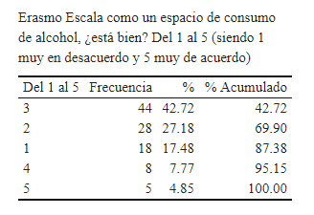

Fuente: Encuesta Antropología 2023

En relación a lo expuesto en la tabla anterior, nos parece relevante conocer si los estudiantes identifican espacios otorgados por el contexto universitario, en este caso Erasmo Escala, como espacios de consumo de alcohol. Para conocer la opinión de los estudiantes respecto a este tema, la encuesta propuso identificar del -1 al 5- qué tan de acuerdo y en desacuerdo se encuentra con la frase “Erasmo Escala como un espacio de consumo de alcohol”.

Al igual que en la tabla anterior, podemos observar cómo patrón, que las mismas opciones fueron seleccionadas en ambos ámbitos, posicionando a la opción “3” como la más seleccionada con una frecuencia de 44 respuestas, representando un 42.72% del total. En segundo lugar nos encontramos con la opción 2, la cual, con una frecuencia de 28 encuestados, nos indica un 27.18% del total.

Luego nos encontramos con la opción 1, la cual, con una frecuencia de 18 encuestados, nos representa un 17.48% del total. Posteriormente, nos encontramos con la opción 4, la cual cuenta con una frecuencia de 8 encuestados, lo que indica un 7.77% del total. Por último nos encontramos con la opción menos seleccionada, la cual fue la opción 5, con una frecuencia de 5 encuestados, lo que significó un 4.85% del total.

**Gráfico 1.**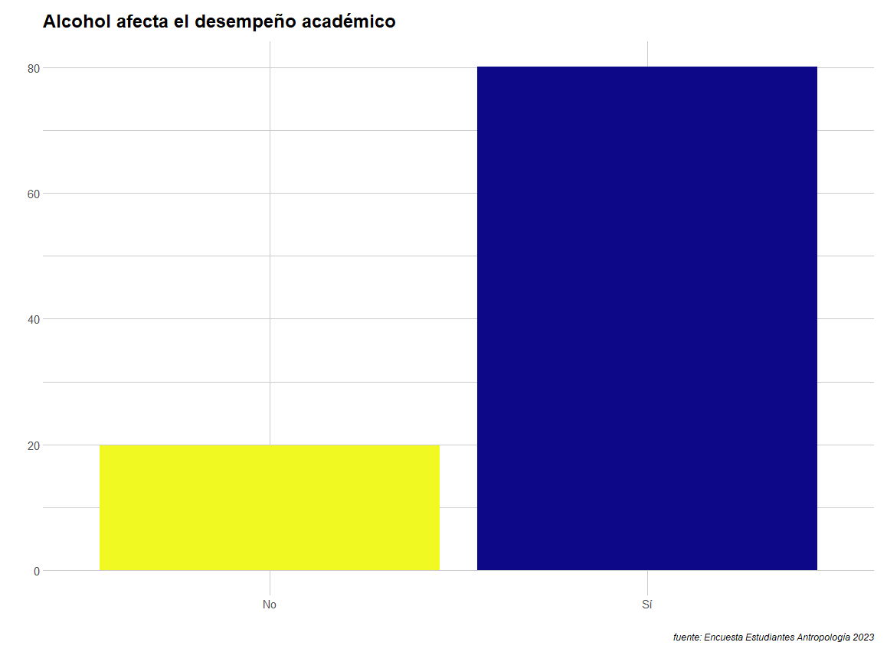

Otra cuestión de suma importancia para la investigación es cómo afecta la ingesta de alcohol en el rendimiento académico. Esto, debido a que el foco principal de los entrevistados son alumnos universitarios, y su rendimiento es de suma importancia para su desarrollo como profesionales.

Ante esto se puede observar una amplia mayoría de personas, las cuales opinan que el alcohol si afecta a su desempeño académico, siendo 80% de las personas que respondieron la encuesta eligieron dicha opción, es decir 80 personas. Mientras que, al contrario, se puede ver como solo un 20% de los y las encuestadas opinó que el alcohol no afectaba en su salud mental, equivaliendo esto a una minoría de 20 personas.

Esto da cuenta de cómo el alcohol efectivamente se percibe como influyente a nivel académico, siendo que efectivamente, desde distintos estudios, se ha comprobado que la ingesta abusiva de alcohol genera problemas a nivel cerebral. Viéndose afectadas diversas habilidades y procesos como la memoria, el aprendizaje, la atención, la resolución de problemas, así como la organización de la conducta, las funciones ejecutivas y la fluidez verbal (Carballo, Marín, Jaúregui, García, Espada & Piqueras, 2013).

**Gráfico 2.**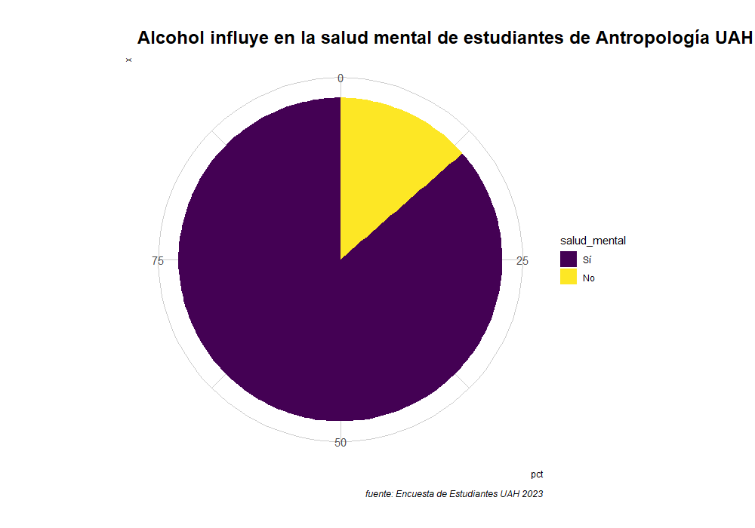

Por otro lado, nos encontramos con la variable expuesta en el gráfico N° 2 “Alcohol influye en la salud mental de estudiantes de Antropología UAH”. Esta variable busca conocer la opinión de los estudiantes sobre el impacto del alcohol en la salud mental de los mismos, esto, debido a que nos encontramos con que el consumo de alcohol es tanto un síntoma, como una causa de pérdida de la salud mental o “burnout académico”.

Para obtener los resultados solicitados, los encuestadores implementaron dos opciones: “Si” y “No”. Los resultados obtenidos fueron un 86.41% de los encuestados respondieron “Si”, con una frecuencia de 89 encuestas respondidas; mientras que por otro lado, las respuestas para la opción “No” fueron un 13.59%, con una frecuencia de 14 encuestados.

La relevancia del conocimiento y percepción de los estudiantes, sobre la influencia del consumo de alcohol en su salud mental, radica en el impacto que genera el consumo de esta sustancia en el desarrollo y salud de los consumidores. “Específicamente, este diagnóstico se concentró en los tres problemas de salud mental más prevalentes en población latinoamericana y chilena, y que han mostrado ser también los más prevalentes en universitarios: depresión, ansiedad y consumo problemático de alcohol” (Pérez et al, 2012. p 798). (4 Puntos: está bien, pero se suele recodificar las variables con muchas categorías para mejorar de esa forma la interpretación de los datos)

**3. Análisis bivariados más relevantes para la hipótesis.**

**Gráfico 1.**

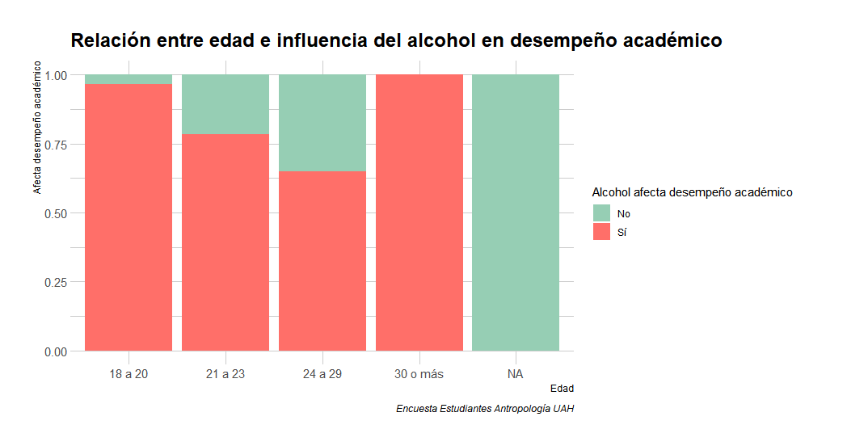

Dentro de los análisis relevantes para nuestra hipótesis, se encuentra el cómo los principales problemas, a raíz del consumo de alcohol, están asociados a factores psicológicos y de bajo rendimiento académico. Por lo que, en el siguiente gráfico, se puede observar la relación bivariada sobre la relación de la edad y la influencia del alcohol en el desempeño académico en los y las estudiantes de la carrera de antropología.

En el gráfico, se puede observar cómo el grupo etario “30 o más” -1 persona-, respondió que el consumo de alcohol si afecta en su desempeño académico. Siendo el grupo con mayor porcentaje en dicha variable, es decir 100% -debido a que es solo una persona-. Dentro del mismo gráfico, se puede ver cómo casi la mayoría del grupo etario “18 a 20” -29 personas-, respondieron que el alcohol si afecta en su rendimiento académico. Siendo que, poco menos del 100% de estos optó por dicha opción, solo con una o dos excepciones. Por otro lado, el grupo etario “21 a 23” -51 personas- reduce un poco la opción del sí, aunque sigue siendo bastante alto el impacto en el desempeño académico, correspondiendo dicha opción a un poco más del 75%. El grupo “24 a 29” -21 personas-, es el que menos opina que el alcohol afecta en su desempeño académico, aunque esta opción sigue superando el 50% de los y las estudiantes de dicho rango etario, siendo que esta opción ronda un poco por encima del 62.5% dentro de las y los estudiantes

En dicho gráfico, se puede evidenciar que gran parte de la carrera opina que el alcohol si afecta en el rendimiento académico, siendo 81 personas optaron por esta opción a la hora de responder la encuesta; en contraposición, las otras 20 personas reflejaron que el alcohol no afecta a su desempeño académico. A la vez que ningún rango etario tuvo esta opción por debajo del 60% de las respuestas.

**Gráfico 2.**

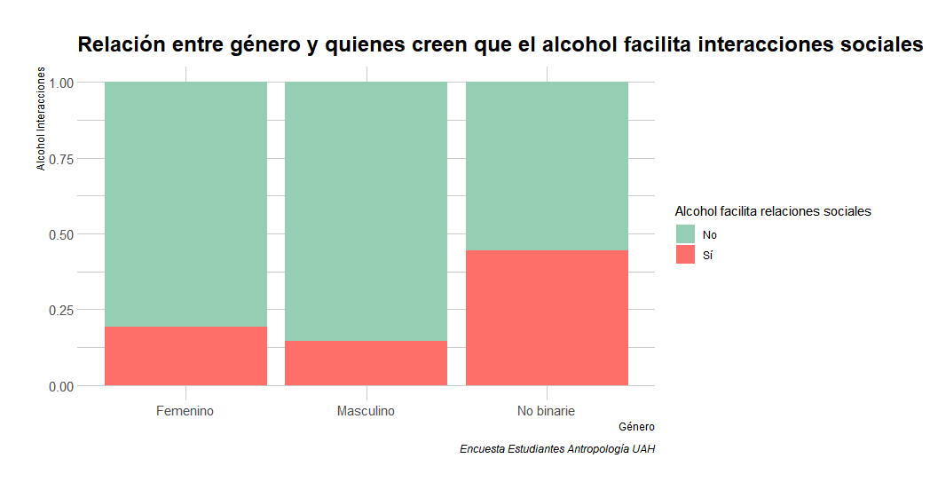

Otro de los análisis relevantes para nuestra hipótesis, es si el alcohol facilita las interacciones sociales o no, lo cual, en el gráfico anterior está vinculado al género. Esto con el fin de entender si hay diferencias entre cómo se consume alcohol desde diferentes géneros y si este tiene un factor social de por medio.

Las personas que se identifican dentro de la categoría de “masculino” -34 personas-, son los que menos opinan que el alcohol facilita las interacciones sociales. Dicho grupo tiene poco más de 12.5% de los y las encuestadas en la opción que el alcohol facilita las interacciones sociales.

Por otro lado, está el género “femenino” -56 personas-, las cuales en su mayoría opinan que el alcohol no facilita las interacciones sociales. siendo las que eligieron dicha opción, corresponden a un poco más del 75% de las y los encuestados. Al contrario de esto, las personas que se identifican como “no binarie” -9 personas-, dan cuenta de la mayor influencia del alcohol en las relaciones sociales, puesto que poco menos del 50% eligieron la opción de que el alcohol si afecta las interacciones sociales.

Dichas estadísticas, dan cuenta de cómo, a grandes rasgos, desde los diversos géneros se percibe que el alcohol si afecta en las relaciones sociales. Siendo el caso que ninguno/ninguna/ningune de los géneros eligió por más del 50% que el alcohol facilita dichas interacciones. A la vez que, desde la carrera -83 personas-, respondieron que el alcohol si facilita las interacciones, contra las 20 personas que opinan lo contrario. Dando cuenta de una amplia mayoría, la cual es, en su mayoría, independiente al género.

A esto, se puede sumar que, según algunos estudios, en términos de salud mental y sociabilidad, es muy común que los hombres se vean más afectados por el consumo de alcohol (Pérez et al, 2012. p 798). Lo cual se aprecia en cómo esta categoría es la que menos opina que se les facilitan las relaciones sociales en este ámbito.

**Gráfico 3.**

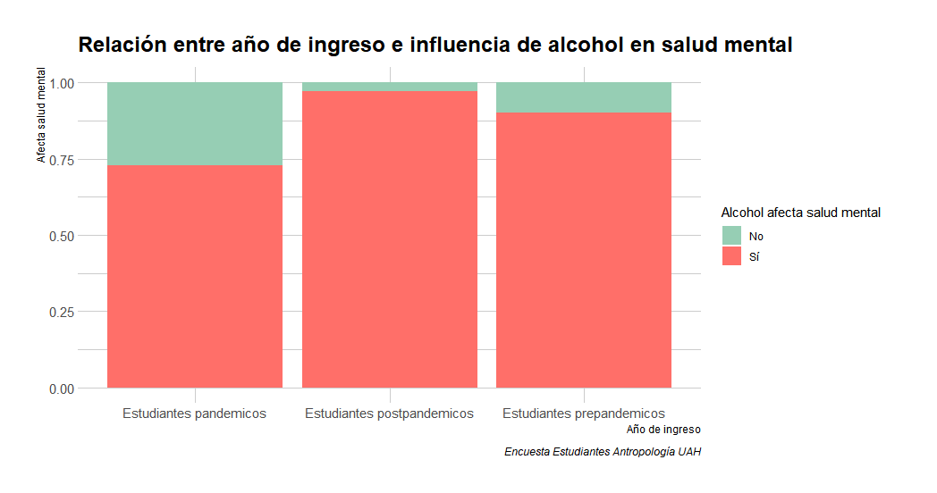

Por último, es de suma importancia entender cómo el alcohol afecta a la salud mental de los y las estudiantes de antropología. Por lo que, dicha variable será analizada en base a si los y las estudiantes entraron a la carrera antes, durante o después de la pandemia del COVID-19. Esto, con el fin de entender las diferencias de haber entrado en distintos contextos a la carrera, y si eso es un factor para entender la relación del alcohol y la salud mental.

Por un lado están las personas que ingresaron a la carreras antes de la pandemia, los “prepandémicos” -30 personas-. Estos opinan que el alcohol si afecta en la salud mental, siendo más del 87,5% que optó por esta opción durante la encuesta. Con lo que respecta a los y las “estudiantes pandémicos” -37 personas-, estos opinan con casi un 75% que el alcohol si afecta en la salud mental, siendo estos los que menos opinan que estas dos variables están relacionadas. Por otro lado, los estudiantes “post pandémicos” -36 personas-, son los que más piensan que el alcohol afecta en la salud mental; esto se puede ver en cómo casi el 100% de estos optaron por dicha opción, solo con unas pocas disidencias.

Desde la carrera de antropología, existe una sensación de que el alcohol si afecta en la salud mental, siendo que 89 personas optaron por esta opción en la encuesta, mientras que 14 personas opinan que el alcohol no afecta en la salud mental. Por lo que, este gráfico da cuenta cómo -con mínimas diferencias, e independientemente del año de ingreso-, la mayor parte del estudiantado piensa que el alcohol si afecta en la salud mental.

(5 puntos)

**Conclusiones generales**

Las principales conclusiones a las que se ha llegado gracias al análisis de los resultados, la misma aplicación de las encuestas y la experiencias propias de los investigadores, respecto al impacto del consumo de alcohol es que si bien hay una percepción y conocimiento del impacto del consumo por parte de los estudiantes, este no es un elemento fundamental en el desarrollo de la experiencia universitaria.

Si bien forma parte de ciertas estrategias de sociabilidad o burnout académico, donde goza de un gran impacto en el desarrollo inmediato o posterior de la salud mental de los estudiantes, en general, no es percibido como un acto fundamental de su experiencia.

Gracias a la aplicación de la encuesta, logramos dar cuenta de que esta percepción es general dentro de las estudiantes que la respondieron, esto, a pesar de las diferencias en los rangos etarios, género y años de ingreso. Sin embargo, cabe destacar que dentro de los rangos etarios, los más jóvenes, estudiantes de “18-20” años, son los que presentan una mayor percepción negativa sobre el impacto del consumo de alcohol en el rendimiento académico y salud mental. Así mismo, el reconocimiento del consumo de alcohol como parte de las prácticas y estrategias de sociabilidad fue mayoritario, sin embargo, se logró identificar que este tampoco era un acto obligatorio para lograr aplicar prácticas de sociabilidad dentro de los grupos de estudiantes universitarios, este tiene un gran impacto en el desenvolvimiento individual para los estudiantes ya que les puede aportar facilidad en el desenvolvimiento.

Por último, también se logra concluir que los espacios de consumo de alcohol no necesariamente se encuentran ligados únicamente a este acto; dentro del contexto de los estudiantes de la universidad Alberto Hurtado, podemos encontrar el espacio de Erasmo Escala por el cual fueron consultados los mismos, estos si bien lo reconocen como uno de los usos de este espacio, no lo reconocen como su uso exclusivo, ya que dentro de este se llevan a cabo diferentes tipos de usos del mismo espacio, y hablando por experiencia propia de los investigadores, este único espacio se vive desde contextos y experiencias diferentes a la vez.

(5 puntos)

**Referencias bibliográficas**

Carballo, L. Marín, M. Jaúregui, V. García, G. Espada, P. Piqueras, J. (2023). Consumo excesivo de alcohol y rendimiento cognitivo en estudiantes de secundaria de la provincia de Alicante *Salud y drogas, vol. 13, núm. 2*, 157-163. Obtenido de: <https://www.redalyc.org/pdf/839/83929573008.pdf>

García Montoliu, C., Cervigón Carrasco, V., Estruch García, V., Fernández García, O. ., & Ruiz Palomino, E. (2022). Consumo de alcohol en adolescentes españoles. ¿cómo influyen las expectativas de resultado? *Revista INFAD De Psicología. International Journal of Developmental and Educational Psychology.*, *1*(1), 473–482. Obtenido de: <https://revista.infad.eu/index.php/IJODAEP/article/view/2405/2085>

Pérez, C., Bonnefoy, C., Cabrera, A., Pein S., Abarca, K., Baqueano, M., & Jiménez J. (2012). Problemas de salud mental en alumnos universitarios de primer año de Concepción, Chile. *Anales de Psicología / Annals of Psychology*, *28*(3), 797–804. Obtenido de: <https://revistas.um.es/analesps/article/view/analesps.28.3.156071/138081>

Camacho, I. (2005). Consumo de alcohol en universitarios: relación funcional con los factores sociodemográficos, las expectativas y la ansiedad social. Acta colombiana de psicología, 8(1), 91-120.

Obtenido de: <http://www.scielo.org.co/scielo.php?pid=S0123-91552005000100006&script=sci_abstract&tlng=pt>

Escalera, J. (2015). Sociabilidad y Relaciones de Poder. Universidad de Sevilla, Kairos revista de temas sociales. Vol 19 n° 35, p 1-11.

Salanova, M. Martinez, I. Bresó, E. Llorens, S. Grau, R. (2005). Bienestar psicológico en estudiantes universitarios: facilitadores y obstaculizadores del desempeño académico. Universidad Jaume I de Castellón. Anales de psicología vol. 21 n°1, pp. 170-180. Obtenido de: <https://revistas.um.es/analesps/article/view/27261/26451>